Principi softverskog inženjerstva
Tim BruteForce

SPECIFIKACIJA BAZE PODATAKA
za projekat AuctionHouse

Verzija 1.0
Datum: 15. april 2019.

Istorija revizija

Revizija | Datum | Autor | Opis
Verzija 1.0 | 15.04.2019 | Nebojša Savić

Sadržaj

1. Uvod 4
1.1 Namena 4
1.2 Ciljne grupe 4
1.3 Organizacija dokumenta 4
1.4 Rečnik pojmova i skraćenica 4
1.5 Otvorena pitanja 4
2. Model podataka 5
2.1 IE notacija 5
2.2 Šema relacione baze podataka 5
3. Tabele 6
3.1 AUCTIONS 6
3.2 USERS 6
3.3 BIDS 7
3.4 USER_BANS 7
3.5 USER_RANKS 7
3.6 USER_RATINGS 8
3.7 AUCTION_CATEGORIES 8

Uvod

1.1 Namena
Baza podataka za projekat iz predmeta Principi softverskog inženjerstva predstavlja fleksibilan i pouzdan način čuvanja podataka i pristupa istim od strane veb servera radi generisanja veb stranica.
U dokumentu su dati IE model podataka, šema relacione baze podataka, kao i opis tabela u bazi podataka.
Ovaj dokument služi kao osnova za razvoj detaljne projektne specifikacije posmatranog podsistema, implementaciju i testiranje.

1.2 Ciljne grupe
Dokument je namenjen vođi projekta i članovima razvojnog tima. Vođi projekta dokument služi za planiranje razvojnih aktivnosti i specifikaciju imena tabela i imena polja u bazi, kako bi nezavisne celine, implementirane od strane različitih delova razvojnog tima, na kraju rada bile uspešno integrisane.
Razvojnom timu dokument služi kao osnova za dizajn i implementaciju.

1.3 Organizacija dokumenta
Ostatak dokumenta organizovan je u sledeća poglavlja:
- Model podataka – model podataka u bazi i šema baze
- Tabele – spisak tabela

1.4 Rečnik pojmova i skraćenica
Po potrebi ovde navesti objašnjenja pojmova i skraćenica koji su upotrebljavani, a mogli bi, kod nekih članova tima, da izazovu nedoumice. Na primer:
IE – Information Engineering, notacija za modelovanje podataka
ER – Entity/Relationship, notacija za modelovanje podataka

1.5 Otvorena pitanja
U ovoj sekciji navode se otvorena pitanja. Ona se numerišu i pozicioniraju u vremenu radi lakšeg referisanja. Kada se pitanje reši, potrebno je to uneti u odgovarajuću stavku.

Broj | Datum | Problem/Rešenje

2. Model podataka

2.1 IE notacija

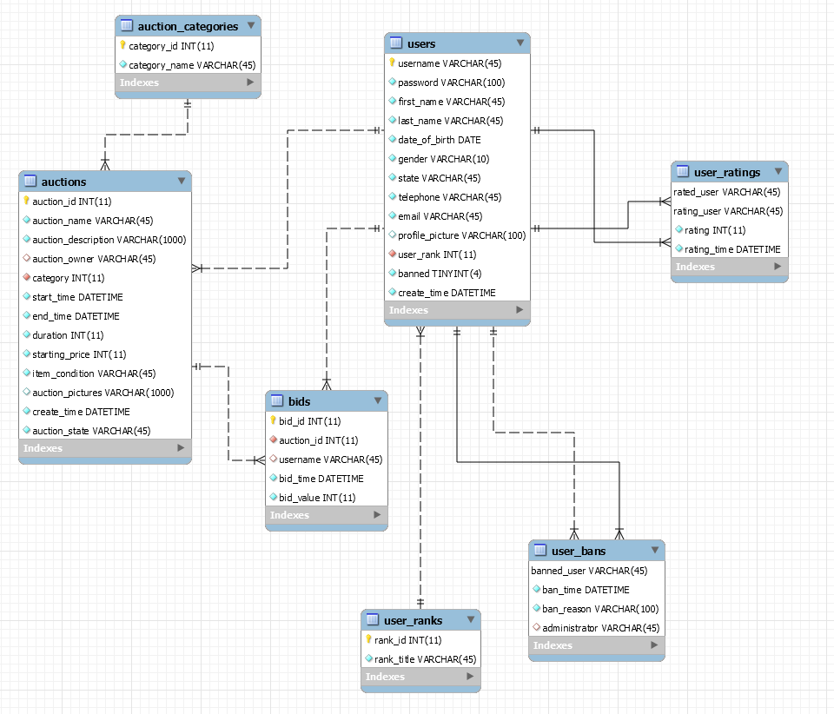

2.2 Šema relacione baze podataka

AUCTIONS (auction_id, auction_name, auction_description, auction_owner, category, start_time, end_time, duration, starting_price, item_condition, auction_pictures, create_time, auction_status)
USERS (username, password, first_name, last_name, date_of_birth, gender, state, telephone, email, profile_picture, user_rank, banned, create_time)
BIDS (bid_id, auction_id, username, bid_time, bid_value)
USER_BANS (banned_user, ban_time, ban_reason, administrator)
USER_RANKS (rank_id, rank_title)
USER_RATINGS (rated_user, rating_user, rating, rating_time)
AUCTION_CATEGORIES (category_id, category_name)

3. Tabele

3.1 AUCTIONS

Sadrži sve potrebne informacije o pojedinačnim aukcijama. Primarni ključ je ID aukcije a od stranih ima vlasnika aukcije.

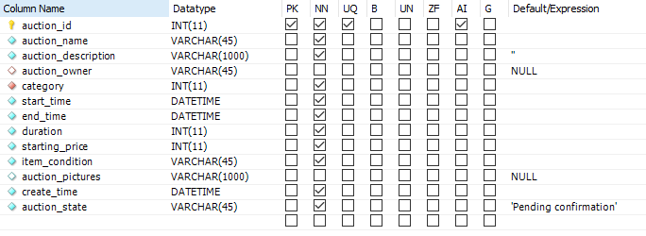

3.2 USERS

Sadrži sve potrebe informacije o korisnicima. Primarni ključ je username korisnika a od stranih ključeva sadrži user_rank koji predstavlja rank korisnika (User, Moderator, Administrator).

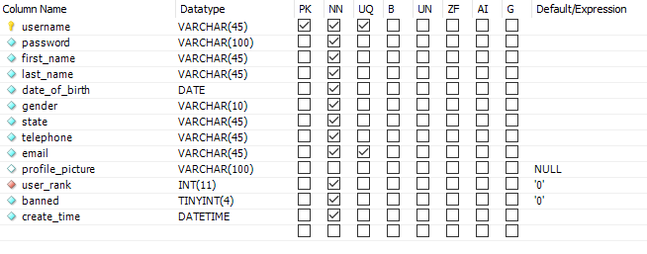

3.3 BIDS

Ova tabela čuva sve licitacije (ponude) korisnika na aukcijama. Iz nje saznajemo koja je trenutna cena neke aukcije, a takođe služi i za čuvanje istorije ponuda. Primarni ključ je bid_id а od stranih ključeva sadrži id aukcije i username korisnika koji je postavio ponudu.

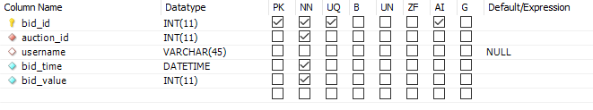

3.4 USER_BANS

Sadrži informacije o svim banovanim korisnicima. Primarni ključ je strani ključ banovan korisnik, dok od stranih još ima administratora koji ga je banovao.

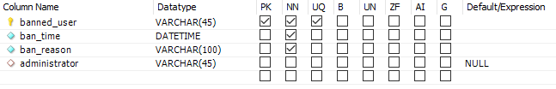

3.5 USER_RANKS

Ova tabela služi kao mapiranje rank korisnika u naziv titule tog ranka i sadržaće sledeća mapiranja: 0 => User, 1=> Moderator, 2=>Administrator. Primarni ključ je user_rank.



3.6 USER_RATINGS

Ova tabela vodi evidenciju o svim ocenama korisnika. (Jedan korisnik može da oceni drugog korisnika). Na osnovu ove tabele generišemo prosečnu ocenu svakog korisnika. Primarni ključ predstavlja kombinaciju dva strana ključa, ocenjenog korisnika i korisnika koji je dao ocenu.

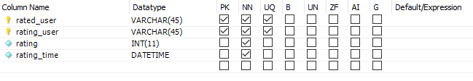

3.7 AUCTION_CATEGORIES

Ova tabela sadrži sve moguće kategorije aukcija. U njoj imamo mapiranje ID kategorije u naziv kategorije. Primarni ključ je ID kategorije.

